Communiqué n° 1
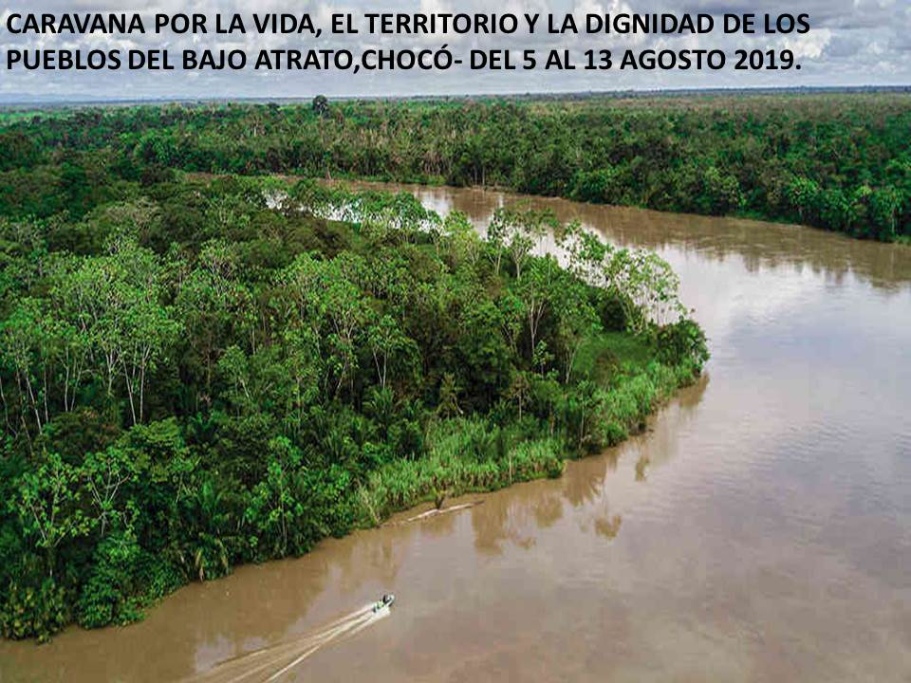
CARAVANE POUR LA VIE, LE TERRITOIRE ET LA DIGNITÉ DU PEUPLE DU BAJO ATRATO, CHOCÓ, COLOMBIE.

DU 5 AU 13 AOÛT - 2019-

CONTEXTE :
Le Chocó est l’un des trente-deux départements de Colombie, situé dans le nord-ouest du pays, dans la région colombienne du Pacifique. Elle comprend les jungles du Darién et les bassins des fleuves Atrato et San Juan. Sa capitale est la ville de Quibdó.
Il s’agit du seul département de la Colombie qui dispose de côtes dans les océans Pacifique et Atlantique et du seul département limitrophe au Panama. Le Chocó est probablement l’écorégion où les précipitations sont les plus élevées de la planète. Il comprend la moitié du littoral national de l’océan Pacifique. Le fleuve Atrato, l’un des plus grands fleuves du monde (par rapport à son bassin) et l’un des plus importants du pays, traverse le département du sud au nord et se jette dans la mer des Caraïbes, formant un vaste réseau fluvial.
Les habitants de Chocó sont majoritairement afro-colombiens (75,68 %), puis autochtones (11,9 %), métis (7,42 %) et blancs (5,01 %).

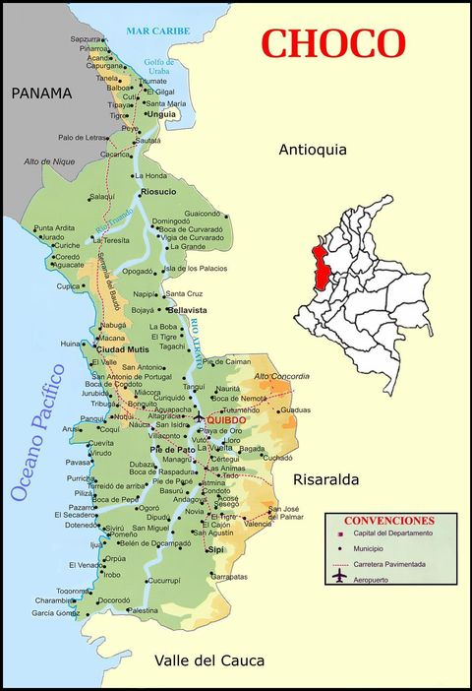

Le Bajo Atrato :
La région Bajo Atrato tire son nom du fait qu’il s’agit du dernier segment où le fleuve Atrato se jette (au nord de Chocó). Les municipalités qui composent le Bajo Atrato sont : Acandí, Unguía, Riosucio, Belén de Bajirá et Carmen del Darién.
Les communautés que nous allons visiter au sein de la caravane se trouvent dans la municipalité de Riosucio. Ce sont des communautés qui souffrent beaucoup de la guerre. En effet, des affrontements entre les acteurs armés du conflit, l’armée nationale, les paramilitaires et la guérilla y font rage et les communautés afrodescendantes et indigènes se retrouvent confinées, menacées et déplacées. A cette situation dramatique s’ajoute une pauvreté digne du Moyen Âge : pas de lumière, pas d’eau, pas de soins santé, pas d’éducation. Les Forces d’autodéfense gaitanistes de Colombie (Las Autodefensas Gaitanistas de Colombia - AGC), le Clan du Golfe et le groupe « Nueva Regeneración », issue de la scission des deux autres groupes (paramilitaires), opèrent avec la complicité de certaines autorités civiles et militaires. Ce coin de pays est ainsi abandonné à son sort.
Entre 1996 et 2004, l’histoire de cette région a été écrite dans le sang. Au moins une douzaine de massacres y ont eu lieu. Ce fut l’époque des plus grands déplacements.
https://www.elespectador.com/noticias/politica/asi-esta-la-situacion-de-ddhh-en-choco-articulo-812872
L’installation des paramilitaires dans le Bajo Atrato, prélude à la guerre brutale qui a fait du Chocó un département de victimes (80 % de sa population figure dans le Registre unique des victimes), a été soigneusement préparée en coordination entre les paramilitaires, l’Armée et la Police nationale.
https://colombiaplural.com/una-impunidad-confirma-complicidades/
Organisateurs de la Caravane (elle n’est pas compète, mais en construction. D’autres organisations s’y joindront).
Le Réseau de fraternité et de solidarité avec la Colombie (Red de Hermandad y Solidaridad con Colombia - RedHer), le processus des communautés noires (Proceso de Comunidades Negras- PCN) qui fait partie de la Commission ethnique (Comisión Étnica) et du Conseil national de paix afrocolombienne (Consejo Nacional de Paz Afrocolombiano - CONPA), le Comité national de coordination agraire (Coordinador Nacional Agrario - CNA), l’Association nationale des déplacés colombiens (Asociación Nacional de Desplazados Colombianos - ANDESCOL), la Table nationale des victimes des mouvements sociaux (Mesa Nacional de Víctimas de Organizaciones Sociales) et le groupe DESCOLPAZ organisent la Caravane.

Objectifs de la Caravane :
- Visibiliser et dénoncer à l’échelle nationale et internationale les actions paramilitaires dans ces communautés.
- Rendre visibles les problèmes des itinéraires des économies illégales qui mettent en danger la permanence sur le territoire des communautés indigènes et afro-colombiennes.
- Rendre visible et dénoncer la situation d’absence des services essentiels de la part de l’État .
- Contribuer au renforcement des initiatives qui permettent la défense de la vie, des droits humains et du territoire.
- Soutenir le processus d’articulation entre les organisations nationales et internationales.

- Effectuer une mission médicale pendant la tournée.
- Produire un rapport final sur la caravane à présenter dans les organisations internationales.
- Soutenir une stratégie de communication permanente pour suivre la situation.
- Le volet « artiviste » de la caravane vise, à travers différentes manifestations artistiques, à partager avec les communautés, à apporter la joie et à mobiliser.
Parcours :
La caravane commence le 5 août à Medellín, où se tiendront des rencontres avec des organisations sociales, des ONG, des représentants de l’ONU, des organisations de défense et des institutions pour faire connaître la caravane ainsi que son parcours et ses résultats par la suite.
De Medellín, la caravane partira pour le Bajo Atrato (un voyage à travers différentes communautés).
Le 13 août, nous retournerons à Medellín où nous tiendrons une conférence de presse pour annoncer les résultats de la Caravane.
Elle n’est pas complète, mais en construction.
Renseignements et coordonnées :
lacasa@redcolombia.org
Facebook : red de hermandad redher
www.redcolombia.org

